第四單元
學學唱唱

認識電腦鍵盤


鍵盤小博士

小鍵盤，大功用
可以打出ABC
還可打出ㄅㄆㄇ

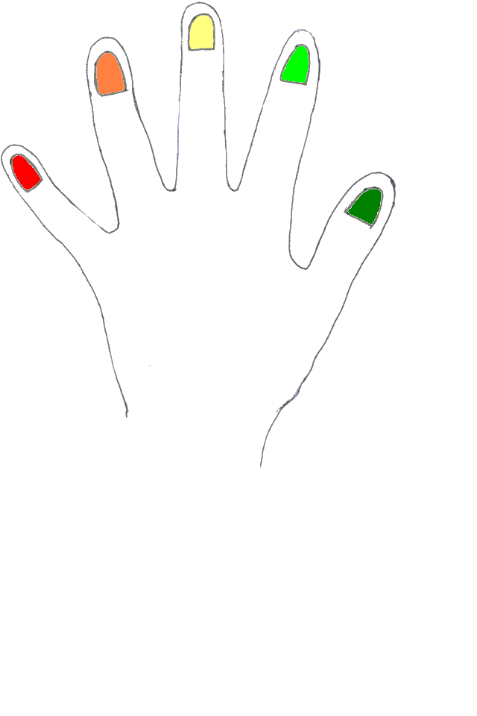
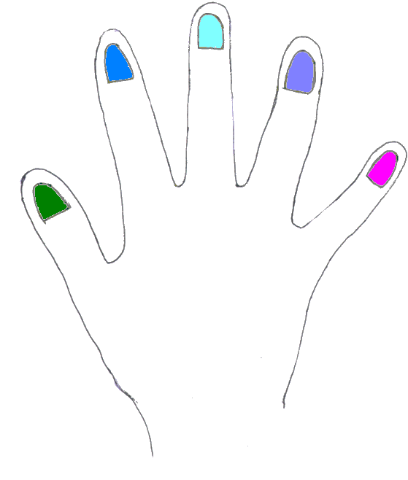
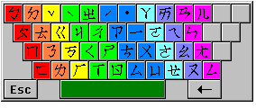
喔！原來如此




認識鍵盤的功能

英文字母
大寫鍵


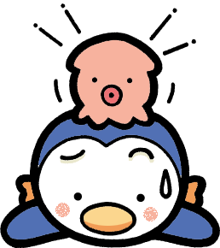

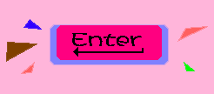
打字
換行鍵

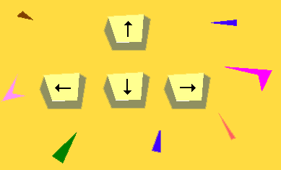

上、下、左、右
方向鍵

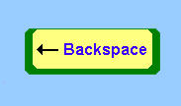


倒退
清除鍵
認識電腦鍵盤功能，例如：Enter，Backspace

認識形狀


裡的圖和哪一個形狀很像呢？請將它塗上喜歡的顏色。

認識形狀，並完成塗色


說說和唱唱




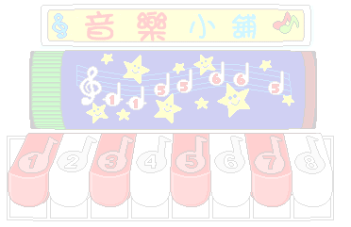
小星星

一閃一閃，亮晶晶
滿天都是小星星
掛在天空放光明
好像許多小眼睛

大蘋果裡有大毛毛蟲
小蘋果裡有小毛毛蟲
握握手，做朋友
你來我家吃蘋果
我來你家吃蘋果

毛毛蟲握手
會唱兒歌、唸童謠

